1、调试软件使用RS-XZJ-100主机配置软件V2.3

2、主机配置：

先读取基本参数

**基本参数：**

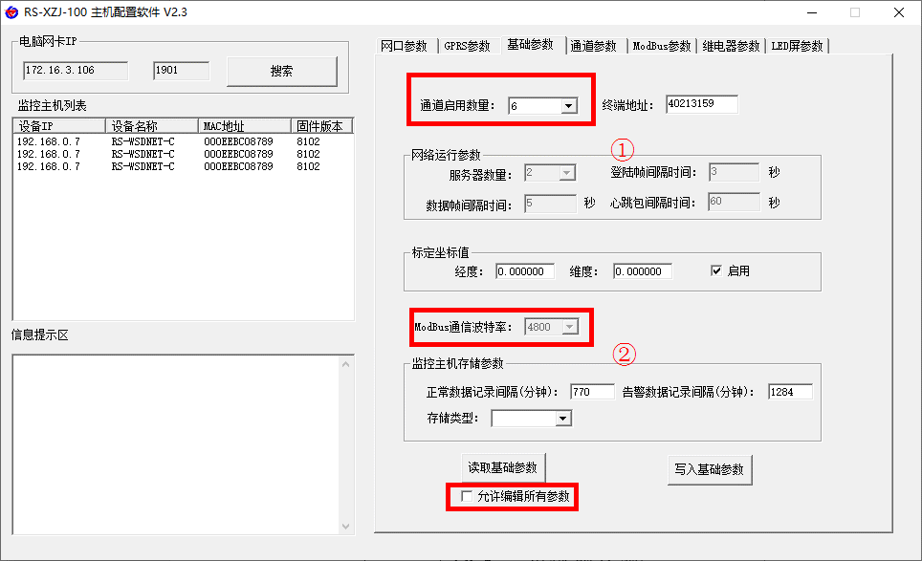

1. 通道数量一共32个，一个通道可显示两个数据。
2. 改波特率，更改RS-485的波特率，硬件接口RS-485为主机上传数据端口；灰色项需要点击允许编辑。

**开关量参数**

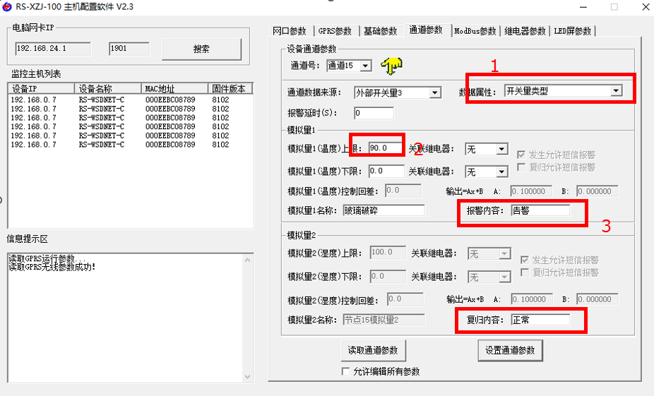

1. 数据来源选择外部开关量，类型选择开关量类型。
2. 上限选90。
3. 报警内容和复归内容为正常告警状态

**通道参数：**

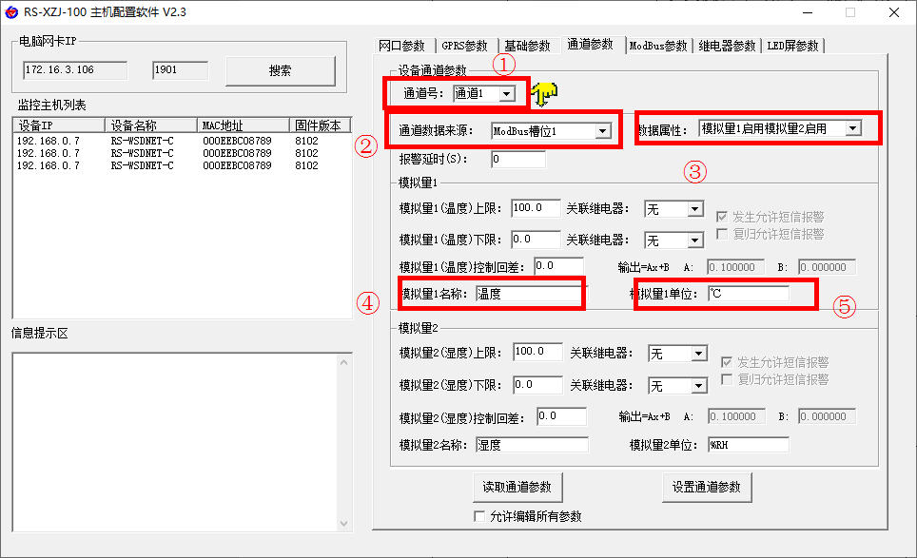

**⑥**

* 1. 选择要编辑的通道号。

序号⑥可以选择上下限联动继电器报警，继电器为无源开关。

* 1. 选择数据来源，ModBus槽位在ModBus参数里更改，默认槽位1对应地址1，槽位2对应地址2，一直到槽位32对应地址32。
  2. 数据属性，如下图，可禁用或选择其他数据类型。
  3. 可以更改模拟量1名称，如下图。

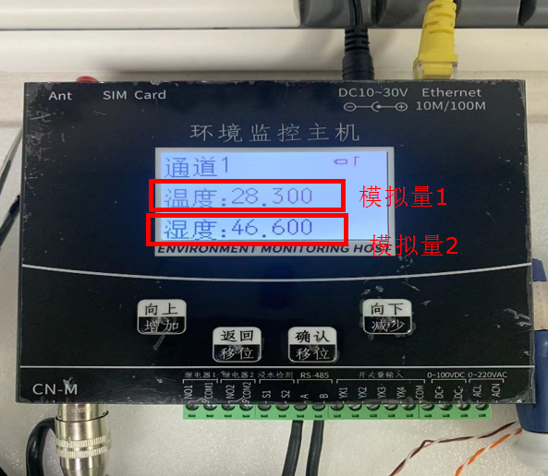

**ModBus参数：**

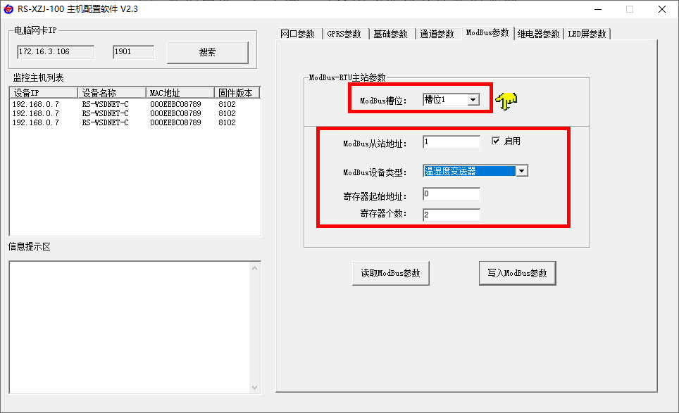

可以修改可槽位的地址及设备类型、寄存器个数等。

**继电器参数**可以调节继电器启动时长及间隔。

**短信告警功能不支持电信卡**

**使用RS-485将主机数据上传**

1. 每个槽位对应一个寄存器地址，槽位1对应0000，槽位2对应0002（根据寄存器个数）

读槽位1的数据：（温湿度1）

发送：01 03 00 00 00 02 C4 0B

返回：01 03 04 01 17 01 C2 CB CA

读槽位2的数据：（温湿度2）

发送：01 03 00 02 00 02 95 CB

返回：01 03 04 01 C5 01 18 EA 68

读槽位3的数据：（485烟感）

发送：01 03 00 04 00 02 85 CA

返回：01 03 04 00 01 00 00 AB F3 （断开状态）

返回：01 03 04 03 E8 00 00 7A 43 （闭合状态）

读槽位4的数据：（开关量）

发送：01 03 00 06 00 02 24 0A

返回：01 03 04 00 00 00 00 FA 33 （正常状态）

返回：01 03 04 03 E8 00 00 7A 43 （告警状态）

可读多个槽位的数据：

发送：01 03 00 00 00 08 44 0C

返回：01 03 10 01 14 01 D9 01 17 01 D5 00 01 00 00 00 00 00 00 43 B8

